ภาคผนวก ก
การติดตั้ง OAS(Oracle Application Server)
1. ขั้นตอนการติดตั้ง OAS (Oracle Application Server)
1. ติดตั้ง Windows NT 4.0 Server โดยใช้ชื่อเครื่องว่า kling
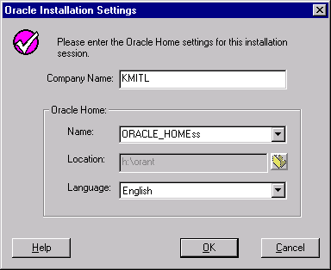
2. Run Setup จากแผ่น CD จากนั้นกำหนด Directory ,Name และ ภาษา ดังแสดงในรูปที่ 1

รูปที่ 1 แสดงการกำหนด Directory

3. เลือก Product Oracle Application Server 4.0 แล้วกด Install

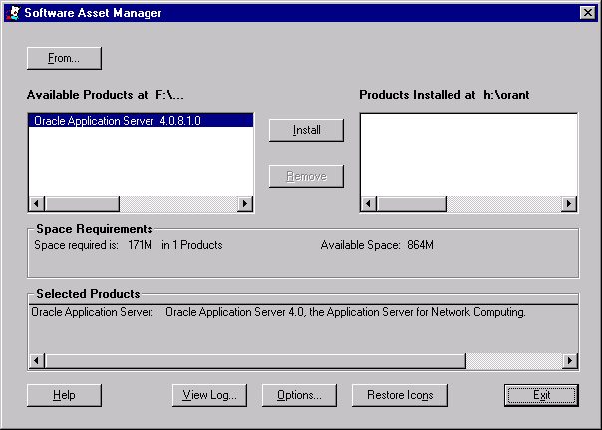
รูปที่ 2 แสดงการเลือก Product

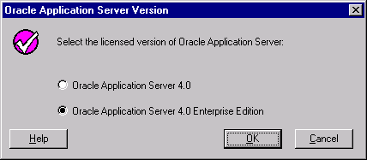
4. การเลือก Version โดยให้เลือก Enterprise Edition

รูปที่ 3 แสดงการเลือก Version

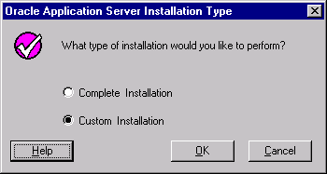
5. การเลือก Installation Type โดยให้เลือกแบบ Custom

รูปที่ 4 แสดงการเลือก Installation Type

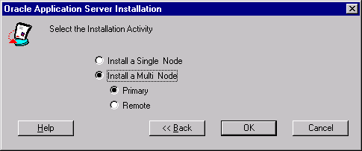
6. กำหนด Installation Activity ให้เลือก Multi Node แบบ Primary

รูปที่ 5 แสดงการกำหนด Installation Activity
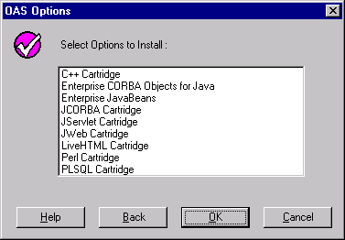
7. การเลือก Option ที่ต้องการให้เลือกทุกตัวเลือก

รูปที่ 6 แสดงการเลือก Option

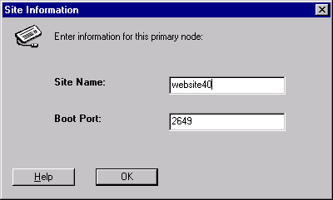
8. การกำหนด Site Name และ Boot Port ให้กำหนดตามรูปที่ 7

รูปที่ 7 แสดงการกำหนด Site Name และ Boot Port

9. กำหนดข้อมูลเกี่ยวกับการเข้ามาจัดการ Server ของ Administrator ให้ใช้ Port 8888
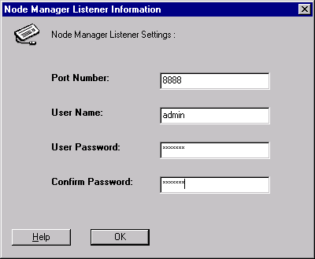

รูปที่ 8 การกำหนด User Name และ Password

10. การกำหนด Multicast IP และ Port number ให้กำหนดตาม Default
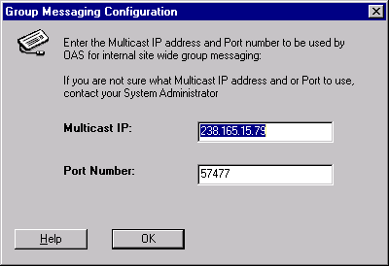
รูปที่ 9 การกำหนด Multicast IP และ Port number

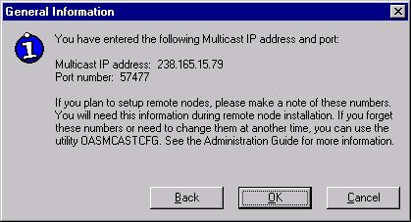
11. แสดง General Information ให้กด OK

รูปที่ 10 แสดง General Information

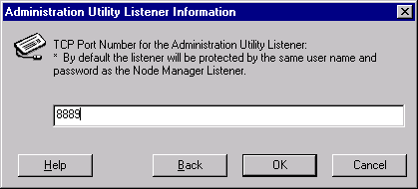
12. กำหนด TCP Port Number ให้กำหนดตาม Default

รูปที่ 11 แสงการกำหนด TCP Port Number

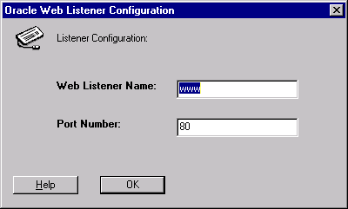
13. กำหนด Port Number เพื่อใช้ในการเรียก Web ให้กำหนดตาม Default

รูปที่ 12 การกำหนด Port Number เพื่อใช้ในการเรียก Web

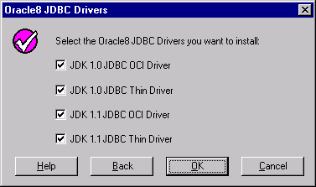
14. เลือก JDBC เพื่อใช้ในการติดต่อกับฐานข้อมูล

รูปที่ 13 เลือก JDBC เพื่อใช้ในการติดต่อกับฐานข้อมูล

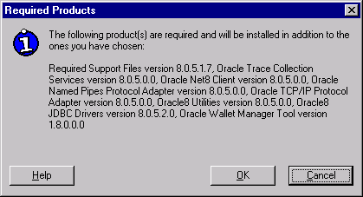
15. แสดง Product ที่จะทำการ Install

รูปที 14 แสดง Product ที่จะทำการ Install

16. แสดง Install Progress
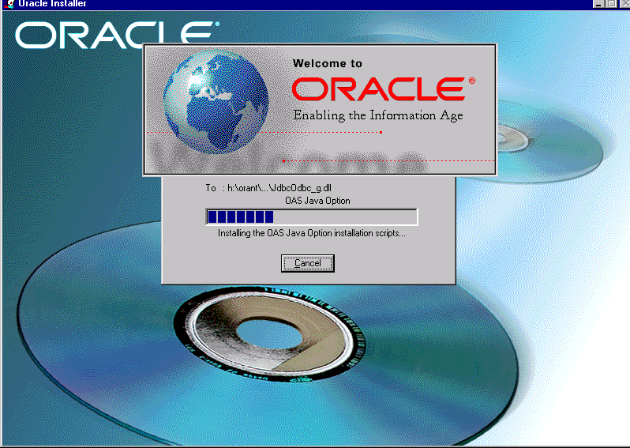
รูปที่ 15 แสดง Install Progress

17. แสดงการแนะนำให้ Reboot

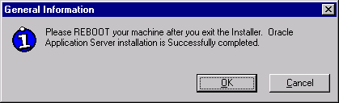
รูปที่ 16 แสดงการแนะนำให้ Reboot

2. ขั้นตอนการติดตั้ง Cartridge
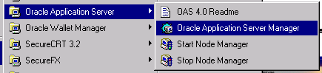 1. เลือก Menu Oracle Application Server Manager

รูปที่ 17 แสดงการเลือก Menu Oracle Application Server Manager

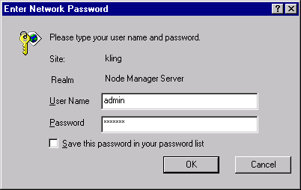
2. ใส่ UserPassword ที่กำหนดไว้ตอน Install

รูปที่ 18 การ ใส่ UserPassword ที่กำหนดไว้ตอน Install

3. เลือก Menu Applications แล้วกด เพื่อทำการ Add Application ใหม่
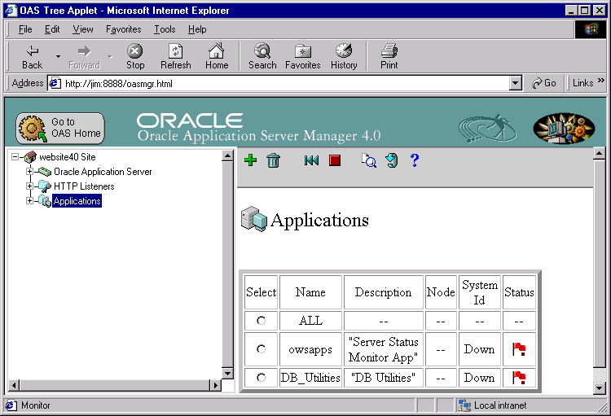
รูปที่ 19 การเลือก Menu Applications

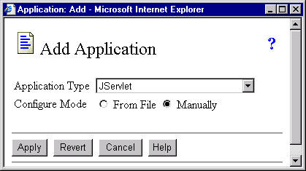
4. เลือก JServlet จากนั้นกด Apply
รูปที่ 20 แสดงการเลือก JServlet จากนั้นกด Apply

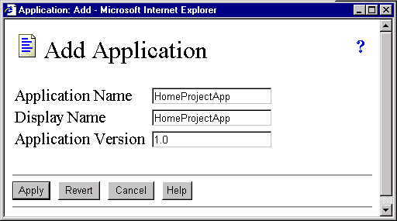
5. กำหนดรายละเอียดของ Application จากนั้นกด Apply (เป็นเพียงการตั้งชื่อเท่านั้น)
รูปที่ 21 กำหนดรายละเอียดของ Application

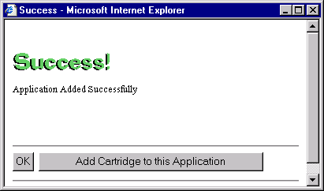 6. แสดงการ Add Application Success ต่อไปให้กด Add Cartridge to this Application

รูปที่ 22 แสดงการ Add Application Succes

7. กำหนดรายละเอียดของ Cartridge Virtual Path : /test ,
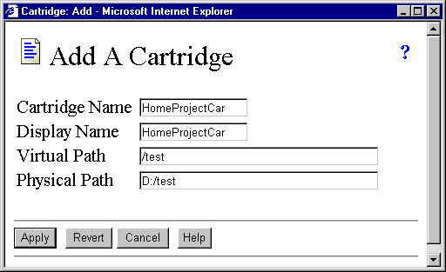
Physical Path : D:\test จากนั้นกด Apply

รูปที่ 23 การกำหนดรายละเอียดของ Cartridge
หมายเหตุ คลาสไฟล์ servlets ทุกคลาสจะต้องเก็บในไดเรคทรอรี่ D:/test ที่กำหนดใน Physical Path


8. แสดงการ Add Cartridge Success

รูปที่ 24 แสดงการ Add Cartridge Success

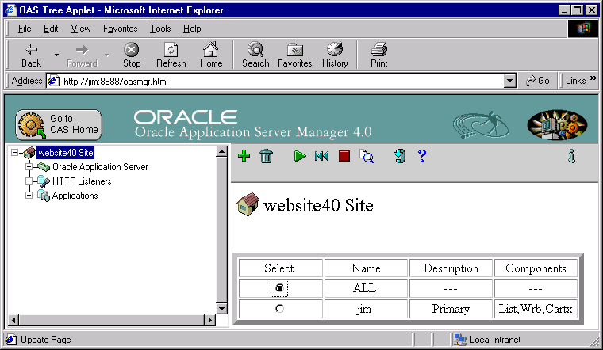
9. เลือก Menu website4.0 Site และ เลือก ALL จากนั้นกดปุ่ม Reload (|<<)

รูปที่ 25 แสดงการเลือก Menu website4.0 Site

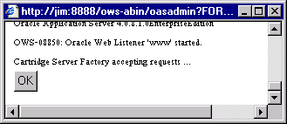
10. แสดงการ Start เสร็จสมบูรณ์และตรวจดูว่ามี Error หรือไม่ถ้ามีแสดงว่าการติดตั้ง OAS ผิดพลาดให้ตรวจสอบการติดตั้งอีกครั้ง

รูปที่ 26 แสดงการ Start เสร็จสมบูรณ์

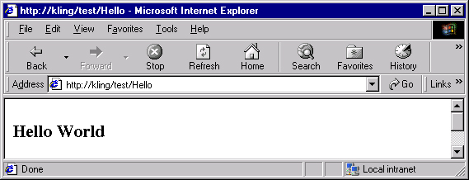
3. ทำการทดสอบโดยใช้ Browser เรียก Hello

รูปที่ 27 ผลการทดสอบ Hello

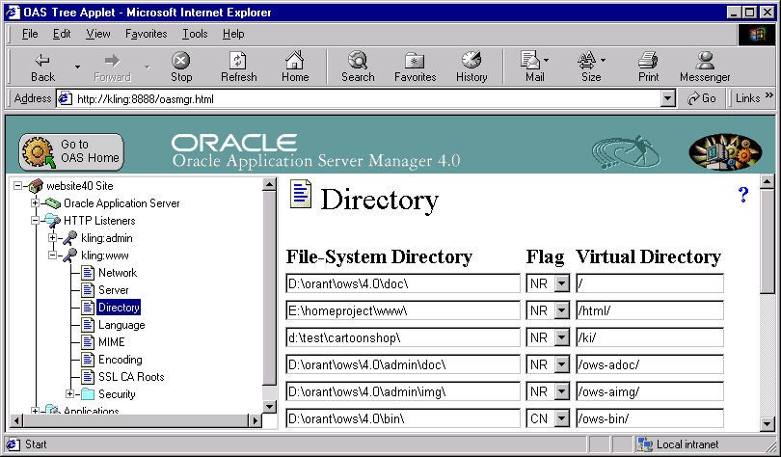
4. กำหนด Directory ที่เก็บ files HTML ทั้งหมด และ Virtual Directory ที่ใช้ในการอ้างอิงสำหรับเรียก file HTML จาก Browser ดังนี้ E:\homeproject\www และ /html/ ตามลำดับ

รูปที่ 28 กำหนด Directory และVirtual Directory สำหรับ HTML
หมายเหตุ ไฟล์ HTML ทุกไฟล์ และ ไฟล์ภาพทั้งหมด image ,images จะต้องเก็บในไดเรคทรอรี่ E:\homeproject\www

